МОУ «Серебрянская средняя (полная) общеобразовательная школа»

Поселок Серебрянка Гайнского района - рабочий. На его территории функционируют два предприятия: «Камадорстрой» и «УРАЛВЭД». Но на этих предприятиях заняты рабочие из других поселков и регионов страны, даже из республик СНГ, поэтому процент занятости местного населения невелик. Социум довольно сложен и проблематичен: массовое пьянство, алкоголизм среди подростков, появляются «социально-выпавшие» дети. На фоне этих негативных явлений, как общее недоразвитие детей дошкольного возраста, задержка психического развития, ограниченность интересов, педагогическая запущенность, отсутствие желания учиться, падение престижа знаний, не целенаправленность умственной деятельности.
Количество детей в школе снижается год от года. Не улучшается и статус семей. На 2008-2009 учебный год 66 семей – неполных, 10 к группам риска, 7 семей - СОП, 25 учащихся из малообеспеченных семей, находятся за границей прожиточного минимума, 11 семей – многодетных, 5 детей имеют опекунов, 2 детей – инвалиды, меньше половины родителей - безработные.

Школа находится в 1 здании. Основное здание 1970 года постройки не имело капитального ремонта. В рабочем состоянии 10 кабинетов (2 начальных класса, истории, химии, географии, русского языка, английского языка, ОБЖ), 2 мастерские ( обслуживающего труда и технического труда), 2 лаборантские (химическая и физическая), кухня и столовая на 50 посадочных мест. Также имеется библиотека и книгохранилище. кабинет информатики (4 компьютера в комплекте). Учительская и кабинет директора оборудованы компьютером и ноутбуком, копировальной техникой ( 2 принтера и 2 ксерокса). В школе используются 2 телевизора, видеомагнитофон, 3 музыкальных центра, деепроектор для демонстрации слайдов. 50 % учебного оборудования в кабинетах морально и физически изношено, во многом не отвечает современным требованиям. Капитального ремонта требует крыша школы. Поэтому в данном учебном году администрацией и завхозом школы была составлена подробная заявка для пополнения и обновления необходимого оборудования (классной мебели, компьютеров, мебель для школьной столовой, освещение кабинетов). Большая работа проводится в школе по противопожарной безопасности ( установление АПС, обновление проводки, обшивка стен огнеупорным материалом и др.).В прошедшем учебном году школа была подключена к Интернету, приобретены мобильный класс, кабинет биологии и литературы.

№ | Направление/ Наименование показателя | Единица измерения |  |  | Значение  на 2008-2009 учебный год | Значение  на 2009-2010 учебный год
 | 1. Общая характеристика образовательного учреждения
1.1 | Наименование общеобразовательного учреждения | Полное наименование |  |  | Муниципальное общеобразовательное учреждение «Серебрянская средняя общеобразовательная школа»
1.2. | Организационно-правовая форма | муниципальное, государственное |  |  | муниципальное
1.3. | Месторасположение | Городское, сельское |  |  | сельское
1.4. | Наличие лицензии | Реквизиты  (дата, №) |  |  | А № 247854  Регистрационный № 3730 от « 06» декабря 2007г.
1.5. | Наличие аккредитации | Реквизиты  (дата, №) |  |  | ГА 017758  Регистрационный № 2700 от «11» марта 2008г.
1.6. | Адрес ОУ | Индекс, муниципальное образование, населенный пункт, улица, дом |  |  | 619674; Пермский край, Гайнский район, п.Серебрянка, ул.Набережная, 24 -а.
1.7. | Сайт ОУ | Наименование |  |  | http://www.sereb-school.narod.ru
1.8. | Электронная почта | Наименование |  |  | serebrynka07@yandex.ru
 | 2. Особенности микрорайона ОУ
2.1. | Наличие учреждений дополнительного образования для детей | Перечень учреждений
2.2. | Наличие спортивных школ (секций, клубов) | Перечень
2.3. | Наличие спортивных площадок по месту жительства | Перечень |  |  | Мини-футбольное поле; баскетбольная площадка
2.4. | Наличие дошкольных образовательных учреждений | Перечень  ДОУ |  |  | ДОУ «Березка»
2.5. | Наличие досуговых учреждений | Перечень |  |  | Муниципально-культурное досуговое учреждение «Серебрянка»
2.6. | Другие | Перечень
3. Состав обучающихся. Социальная характеристика
3.1. | Число обучающихся, из них: | человек |  |  | 87
3.1.1. | сирот | %
3.1.2. | опекаемых | % |  |  | 5 | 5
3.1.3. | детей-инвалидов | % |  |  | 2 | 2
3.1.4. | подвозится школьными автобусами | человек
3.1.5. | Обучающихся на дому | человек
3.1.6. | Обучающихся в форме экстерната | человек
3.1.7. | Состоят на учете в ОПДН | человек |  |  | 4
3.1.8. | На школьном профилактическом учете | человек
3.1.9. | На учете в группе риска | человек |  |  | 9 | 9
3.1.10. | Неполных семей/ в них детей | Кол-во/ человек |  |  | 24/29 | 23/27
3.1.11 | Многодетных семей/ в них детей | Кол-во/ человек |  |  | 7/15 | 6/14
3.1.12 | Малообеспеченных семей (имеющих статус)/ в них детей | Кол-во/человек |  |  | 29/44 | 27/
3.1.13. | Неблагополучных семей/ в них детей | Кол-во/ человек |  |  | 14/16 | 12/14
3.1.14. По классам обучения
 | 1-ые классы | Кол-во кл./ число обуч-ся |  |  | 1/5 | 1/8
 | 2-ые классы | Кол-во кл./ число обуч-ся |  |  | 1/7 | 1/5
 | 3-тьи классы | Кол-во кл./ число обуч-ся |  |  | 1/8 | 1/7
 | 4-ые классы | Кол-во кл./ число обуч-ся |  |  | ¼ | 1/8
 | 5-ые классы | Кол-во кл./ число обуч-ся |  |  | 1/9 | ¼
 | 6-ые классы | Кол-во кл./ число обуч-ся |  |  | 1/7 | 1/9
 | 7-ые классы | Кол-во кл./ число обуч-ся |  |  | 1/7 | 1/7
 | 8-ые классы | Кол-во кл./ число обуч-ся |  |  | 1/8 | 1/7
 | 9-ые классы | Кол-во кл./ число обуч-ся |  |  | 1/10 | 1/8
 | 10-ые классы | Кол-во кл./ число обуч-ся |  |  | 1/12 | 1/5
 | 11-ые классы | Кол-во кл./ число обуч-ся |  |  | 1/10 | 1/12
 | Всего: | Кол-во кл./ число обуч-ся |  |  | 11/87 | 11/80
3.2. По типу классов:
3.2.1. | профильный | кол-во класса и наименование профилей
3.2.2. | с углубленным изучением предмета | Кол-во класса и наименование предмета |  |  | - | -
3.2.3. | коррекции | Кол-во классов
 | компенсирующего обучения | Кол-во классов
3.2.4. | других | Кол-во классов и их специфика
3.3. | Средняя наполняемость классов | Человек |  |  | 7,9 | 7,3
3.4. Данные о национальном составе обучающихся
4. Структура управления общеобразовательным учреждением
4.1. | педсовет | Кем и когда утвержден
4.2. | попечительский совет | Кем и когда утвержден
4.2. | общее собрание трудового коллектива | Кем и когда утвержден |  |  | Педагогическим советом от 29.08.2008г
4.4. | управляющий совет | Кем и когда утвержден |  |  | Приказ директора школы № 24 –ОД от 10.09.2008г.
4.5. | родительский комитет | Кем и когда утвержден
4.6. | другие органы | Кем и когда утвержден
5. Условия обучения, воспитания и труда
5.1. Кадровое обеспечение учебного процесса
5.1.1 | Всего педагогических работников | Человек |  |  | 19 | 19
5.1.2. | в том числе учителей | Человек |  |  | 16 | 16
5.1.3. | Образовательный уровень педагогических работников:
 | - высшее | Человек |  |  | 7 | 8
 | - средне – специальное | Человек |  |  | 12 | 11
 | неполное высшее | Человек
 | студенты вузов | Человек |  |  | 5 | 4
 | среднее общее | Человек
5.14. | Квалификация педагогов:
 | высшая квалификационная категория | %
 | первая квалификационная категория | % |  |  | 15,7
 | вторая квалификационная категория | % |  |  | 63,2
 | разряды 7-12 | % |  |  | 21,1
5.1.3. | Стаж работы по специальности:
 | до 3-х лет | Человек
 | до 5-ти лет | Человек |  |  | 2
 | 5-10 лет | Человек |  |  | 2
 | 10-15 лет | Человек |  |  | 2
 | 15-20 лет | Человек |  |  | 4
 | свыше 20 лет | Человек |  |  | 6
5.1.4. | Возрастной состав педагогических работников:
 | до 25 лет | % |  |  | 21,1 | 15,8
 | 25-30 лет | % |  |  | 10,5 | 15,8
 | 30-35 лет | %
 | 35-40 лет | % |  |  | 2 | 1
 | 40-45 лет | % |  |  | 3 | 3
 | 45-50 лет | % |  |  | 7 | 7
 | 50-55 лет | %
 | женщины свыше 55 лет | Человек |  |  | 2 | 2
 | мужчины свыше 60 лет | Человек
5.1.5. | Имеют звания заслуженный (народный) учитель РФ | Человек
5.1.6. | Отличник просвещения | Человек |  |  | 1 | 1
5.1.7. | Почетный работник общего образования РФ | Человек |  |  | 1 | 2
5.1.8. | Заслуженный учитель России | Человек
5.1.9. | Являются победителями конкурсов:
5.1.10 | Лучших учителей РФ | Человек
5.1.11. | Конкурса «Учитель года»:
 | Муниципальный тур | Человек
 | Краевой тур | Человек
5.1.12. | Награждены премиями:
 | Главы администрации Пермского края
 | Главы муниципального образования
5.1.14. | Использование ИКТ в образовательном процессе:
5.1.15 | прошли курсовую подготовку по использованию ИКТ | Кол-во |  |  | 5
5.1.16 | владеют ИКТ | Кол-во |  |  | 11
5.1.17 | используют ИКТ в образовательном процессе | Кол-во |  |  | 8
5.1.18 | используют интерактивную доску в образовательном процессе | Кол-во
5.1.19. | Обеспеченность образовательного процесса учителями в соответствии с базовым образованием | % |  |  | 100
5.1.14. | Обеспеченность профильного обучения и предпрофильной подготовки учителями не ниже II квалификационной категории | Да/нет |  |  | нет
5.2. Учебно-материальная база (оснащенность и благоустройство)
5.2.1. | Обеспечение температурного режима в соответствии с СанПиН |  | Да/нет | Да
5.2.2. | Наличие работающей системы холодного и горячего водоснабжения (включая локальные системы), обеспечивающей необходимый санитарный и питьевой режим в соответствии с СанПиН |  | Да/нет | Да
5.2.3. | Наличие работающей системы канализации, а также оборудованных в соответствии с СанПиН туалетов |  | Да/нет | Да
5.2.4. | Наличие оборудованных аварийных выходов, необходимого количества средств пожаротушения, подъездных путей к зданию, отвечающих всем требованиям пожарной безопасности |  | Да/нет | Да
5.2.5. | Соответствие электропроводки здания современным требованиям безопасности |  | Да/нет | Да
5.2.6. | Наличие у учреждения собственной (или на условиях договора пользования) столовой или зала для приёма пищи площадью в соответствии с СанПиН |  | Да/нет | Да
5.2.7. | Наличие у учреждения собственного (или на условиях договора пользования) безопасного и пригодного для проведения уроков физической культуры спортивного зала площадью не менее 9х18 м при высоте не менее 6 м с оборудованными раздевалками, действующими душевыми комнатами и туалетами |  | Да/нет | Да
5.2.11. | Наличие в учреждении собственных (или на условиях договора пользования) компьютерных классов, оборудованных металлической дверью, электропроводкой, кондиционером или проточно-вытяжной вентиляцией, немеловыми досками, и площадью, обеспечивающей установку компьютеров в количестве не менее m/2 + 2, включая компьютер учителя (где m - проектная наполняемость классов в соответствии с предельной численностью контингента школы) из расчета не менее 1 кабинета на 400 учащихся (но не менее 1 класса в учреждении) |  | Да/нет | Да
5.2.12. | Наличие в учреждении кабинета физики с подводкой низковольтного электропитания к партам учащихся (включая независимые источники) и лаборантской (для школ, имеющих классы старше 7-го) |  | Да/нет | нет
5.2.13. | Наличие в учреждении кабинета химии с вытяжкой и подводкой воды к партам учащихся и лаборантской (для школ, имеющих классы старше 7-го) |  | Да/нет | Да
5.2.15. | Благоустроенность пришкольной территории (озеленение территории, наличие оборудованных мест для отдыха) |  | Да/нет | Да
5.2.16. | Наличие в здании, где расположено учреждение, собственного (или на условиях договора пользования) лицензированного медицинского кабинета |  | Да/нет | нет
5.2.17. | Число компьютеров всего, в том числе: |  | Кол-во | 19
 | Количество компьютеров для осуществления образовательного процесса |  | Кол-во | 16
5.2.18. | Число школьников в расчете на один компьютер, используемый для осуществления образовательного процесса |  | Человек | 1,2
5.2.19. | Количество мультимедийных проекторов |  | Кол-во | 3
5.2.20. | Число школьников в расчете на 1 мультимедийный проектор |  | Человек | 3,4
5.2.21. | Количество интерактивных досок |  | Кол-во
5.2.22. | Число школьников в расчете на 1 интерактивную доску |  | Кол-во
5.2.23. | Наличие у учреждения комплекта лицензионного или свободно распространяемого общесистемного и прикладного программного обеспечения (операционная система, офисные программы (редакторы текстов, таблиц), СУБД, навигаторы) для каждого установленного компьютера |  | Да/нет | Да
5.2.24. | Наличие у учреждения (или на условиях договора пользования) оборудованной территории для реализации раздела «Лёгкая атлетика» программы по физической культуре (размеченные дорожки для бега со специальным покрытием, оборудованный сектор для метания и прыжков в длину) |  | Да/нет | нет |  |  | Нет
5.2.25. | Наличие по каждому из разделов физики (электродинамика, термодинамика, механика, оптика, ядерная физика) лабораторных комплектов (в соответствии с общим количеством лабораторных работ согласно программе по физике в 7-11 классах) в количестве не менее m/2 + 1 (где m – проектная наполняемость классов в соответствии с предельной численностью контингента школы) |  | Да/нет | нет
5.2.26. | Наличие по каждому из разделов химии (неорганическая химия, органическая химия) лабораторных комплектов оборудования и препаратов (в соответствии с общим количеством лабораторных работ согласно программе по химии в 7-11 классах) в количестве m/2 + 1 (где m – проектная наполняемость классов в соответствии с предельной численностью контингента школы) |  | да/нет | нет
5.2.27. | Наличие по каждому из разделов биологии (природоведение (окружающий мир), ботаника, зоология, анатомия, общая биология) лабораторных комплектов (в соответствии с общим количеством лабораторных работ согласно программе по биологии в 5-11 классах) в количестве m/2 + 1 (где m – проектная наполняемость классов в соответствии с предельной численностью контингента школы) |  | Да/нет | да
5.2.28. | Наличие всех карт в соответствии с реализуемыми программами по географии или наличие лицензионного демонстрационного компьютерного программного обеспечения по каждому из разделов географии |  | Да/нет | да |  |  | Да
5.2.29. | Наличие всех карт в соответствии с реализуемыми программами по истории или лицензионного демонстрационного компьютерного программного обеспечения по каждому из курсов истории |  | Да/нет | да |  |  | Да
5.2.30. | Наличие скоростного выхода в Интернет (скорость канала не ниже 128 кб/с) |  | Да/нет | нет |  |  | нет
5.2.31. | Кол-во школьных автобусов для подвоза учащихся |  | ед. | 1 |  |  | 1
5.3. Организация питания
5.3.1. | Размер дотации на питание в день на одного обучающегося
 | - региональный бюджет |  | Сумма | 31
 | - муниципальный бюджет |  | Сумма
5.3.2. | Размер родительской платы на питание обучающихся в день |  | Сумма | 21
5.3.4. | Размер дотации (из фонда экономии) на организацию питания учащихся из малообеспеченных семей
5.3.7. | Всего питаются с родительской доплатой |  | Человек | 15
 | в 1-4 классах |  | Человек | 6
 | в 5-9 классах |  | Человек | 7
 | в 10-11 классах |  | Человек | 2
5.3.9. | Питаются бесплатно обучающиеся из малообеспеченных семей, в том числе: |  | Человек | 44
 | в 1-4 классах |  | Человек | 7
 | в 5-9 классах |  | Человек | 28
 | в 10-11 классах |  | Человек | 9
5.3.10. | Охвачено 2-х разовым питанием обучающих, включая посещающих ГПД, всего: |  | Человек | 25
 | со 100% оплатой |  | Человек
5.3.11. | Охват детей образовательными программами по культуре здорового питания |  | Человек
 | в 1-4 классах |  | Человек | 24
 | в 5-6 классах |  | Человек | 16
5.3.12. | Общий охват горячим питанием: |  | Человек | 75
 | в 1-4 классах |  | Человек | 24
 | в 5-9 классах |  | Человек | 36
 | в 10-11 классах |  | Человек | 15
6. Учебный план общеобразовательного учреждения. Режим обучения
6.1. | Учебный план общеобразовательного учреждения. (Включить пояснительную записку к учебному плану и все имеющиеся в школе учебные планы). |  |  | Учебный план
6.2. | Режим обучения (Годовой календарный план-график)
6.2.1. | продолжительность урока |  | минут | 45 |  |  | 45
6.2.2. | продолжительность учебной недели |  | дней | 5 (6 в начальных кл.) |  |  | 5
6.2.3. | Перечень классов, обучающихся в 1-ю смену |  | Перечень | 1 - 11 |  |  | 1 - 11
6.2.4. | Перечень классов, обучающихся в 2-ю смену |  | Перечень
6.2.5. | Расписание звонков (1-й и 2-й смены)
6.2.6. | Каникулы:
 | осенние |  | Дата начало/дата окончание | 2-4 кл - 02.11.08  09.11.08  5-11 кл. - 01.11.08  09.11.08
 | зимние |  | Дата начало/дата окончание | 30.12.08  11.01.09
 | весенние |  | Дата начало/дата окончание | 1 кл. – 22.02.09  01.03.09  2-4 кл. – 22.03.09  30.03.09  5-11 кл.- 21.03.09  30.03.09
6.2.6. | летние |  | Дата начало/дата окончание | 30.05.09  31.08.09
7. Финансовое обеспечение функционирования и развития общеобразовательного учреждения
7.1. Финансирование из бюджетов разных уровней
7.1.1. | Распределение средств, направляемых из краевого бюджета на реализацию общеобразовательных программ:
 | - на оплату труда работников |  | % | 52
 | - на материальные затраты |  | % | 48
7.1.2. | Установление долей ФОТ
 | - доля ФОТ педагогического персонала осуществляющего учебный процесс |  | % | 47
 | - доля ФОТ административно-управленческого, учебно-вспомогательного, младшего обслуживающего персонала |  | % | 46
 | - педагогического персонала, не связанного с учебным процессом |  | % | 7
7.1.3. | Доля ФОТ на установление доплат за дополнительные виды работ, относящихся к неаудиторной, (внеурочной) деятельности учителя. |  | % | 5
7.1.4. | Доля расходов на стимулирующую надтарифную часть ФОТ |  | % | 30
7.1.5. | Стоимость педагогической услуги |  | рублей
7.1.6. | Бюджет ОУ на учебный год, в том числе:
 | - Услуги связи |  | тыс.рублей | 20 000
 | - Транспортные услуги |  | тыс.рублей | 34 500
 | - Коммунальные услуги |  | тыс.рублей | 229 100
 | - Текущий ремонт здания |  | тыс.рублей | 0
 | - Капитальный ремонт здания |  | тыс.рублей | 467 946
 | - Приобретение оборудования |  | тыс.рублей | 14 040
 | - Краевые целевые программы |  | тыс.рублей
 | - Муниципальные целевые программы |  | тыс.рублей
7.1.7. | Получение грантов, премий |  | тыс.рублей
7.1.8. | Другие поступления |  | тыс.рублей
7.2. Внебюджетные доходы и расходы
7.2.1. | Перечень доходов |  | тыс.рублей | 12 000
7.2.2. | Перечень расходов |  |  | 12 000
8. Результаты учебной деятельности
8.2. | Динамика качества обученности учащихся на разных ступенях обучения, соотношение качества обученности выпускников начальной школы и учащихся подростковой ступени (5,6,7 классы) |  | % | 100  100  85,7
8.3. | Отношение среднего балла ЕГЭ по русскому языку данной школы  - к среднему баллу по району  - к среднему баллу по краю |  | % | 50,4
8.3. |  |  | % | 54,2
8.4. | Отношение среднего балла ЕГЭ по математике данной школы  - к среднему баллу по району  - к среднему баллу по краю |  |  | 33,8
8.4. |  |  |  | 40,1
8.5. | Доля выпускников 11 классов, сдавших ЕГЭ на 4 и 5 в общей численности выпускников 11 классов ОУ |  | % | 20
8.6. | Доля выпускников сдавших ЕГЭ на «2» в общей численности выпускников ОУ. |  |  | 20
8.7. | Доля второгодников ОУ в общей численности учащихся ОУ |  | % | 0
8.4. | Число школьников, ставших победителями и призерами предметных олимпиадах |  | Человек | 5
8.4.1. | районного (городского) уровня |  | Человек | 5
8.4.2. | краевого (зонального) уровня |  | Человек | 1
8.4.3. | федерального (международного) уровня |  | Человек | 0
8.5. | Число школьников, ставших победителями и призерами творческих конкурсов |  | Человек | 2
8.5.1. | районного (городского) уровня |  | Человек
8.5.2. | краевого (зонального) уровня |  | Человек | 2
8.5.3. | федерального (международного) уровня |  | Человек
8.6. | Число школьников, ставших победителями и призерами спортивных соревнования |  | Человек | 0
8.6.1. | районного (городского) уровня |  | Человек | 0
8.6.2. | краевого (зонального) уровня |  | Человек | 0
8.6.3. | федерального (международного) уровня |  | Человек | 0
8.5. | Доля выпускников, поступивших в профессиональные учебные заведения (ВПО, СПО, НПО), в соответствии с профилем обучения в школе (для профильных классов) |  | %
9. Состояние здоровья школьников и безопасная образовательная среда
9.1. | Доля детей, имеющих отклонения в здоровье (с понижением остроты зрения, с дефектом речи, со сколиозом, с нарушением осанки) при поступлении в 1й класс школу |  | % | 0

Анализ
методической работы Серебрянской СОШ
за 2008-2009 учебный год

Единая методическая тема школы «Самореализация личности учителя и ученика в деятельности». Тема разработана на 5 лет. Этот год стал первым этапом, обозначенным следующей подтемой: «Создание условий для раскрытия творческого потенциала обучающихся и учителей»
Работа строилась по следующим направлениям:
- Организация работы по формированию, изучению и распространению опыта;
- Организация повышения квалификации учителей;
- Изучение нормативной и методической документации по вопросам образования;
- Совершенствование методики проведения различных видов занятий и их учебно-методического и материально-технического обеспечения;
- Ознакомление с анализом состояния преподавания предмета по итогам внутришкольного контроля;
- Организация открытых уроков;
- Совершенствование ЗУН обучения;
- Укрепление учебно-методической и материальной базы кабинетов.

Для организации стройной системы методической работы функционировал методический совет, куда вошли заместитель директора по УВР Картнер Л.А. и руководители МО Гиниатуллина Н.Г., Селезнёва М.Н., Ложкина А.В., Буякова Г.А. Запланировано 4 заседания в год, проведено 3. Работа МС направлена на реализацию 1, 3, 4 и 5 задач (см. выше) остальные реализовывались на МО.
Повышение квалификации учителей проходило согласно перспективному плану курсовой подготовки. В ходе учебного года прошли курсы 5 педагогов (Картнер Л.А., Гиниатуллина Н.Г., Шерер Л.П., Шагитова Т.Л. Мехоношина Т.В.)
Наиболее сложный, но ключевой вопрос образования – качество преподавания. Мы хотим, чтобы система методической работы начала изменяться в сторону большего профессионализма учителей, большей компетенции их руководителей, гуманизации отношений всех субъектов образования. С этой целью в 2008-2009 учебном году был организован мониторинг качества преподавания – как необходимый компонент эффективного управления. Для этого мы использовали предложенные технологии (Севрук А.И., Юнина Е.А. Мониторинг качества преподавания в школе). Члены МС провели сбор данных по 4 направлениям:
- соответствие анкеты признакам профессиональной компетентности;
- отражение развивающей направленности урока;
- результаты методической работы;
- соответствие анкеты должностным обязанностям учителя.
Результатами мониторинга считаем следующее:
- полученная информация о качестве преподавания создавалась не только при непосредственных наблюдениях за деятельностью учителя во время урока, но и после проведения занятия при обработке первичных данных;
- технология мониторинга основана на принципе компьютерных технологий, что обеспечивает не только накопление, обработку и удобное представление массивов информации, но и развитие современной информационной культуры руководителя любого уровня;
- мониторинг стал повысил мотивацию учителей и заинтересованность в результатах.
И в то же время выявились следующие недостатки:
* неотработанная технология проведения мониторинга;
* субъективный подход к оценке конечных результатов.

В 2008-2009 у.г функционировала 4 методических объединений.

Отчёт МО начальных классов за 2008-2009 г.
Целью образования в школе является выявление и развитие способностей каждого ученика, формирование духовно богатой, свободной, физически здоровой, творчески мыслящей личности, обладающей прочными базовыми знаниями за курс средней школы.
Начальная школа обязана научить осознанному чтению, письму, счету, правильной и полноценной речи; привить учащимся ответственное отношение к труду, хороший художественный вкус; средствами каждого учебного предмета воспитывать лучшие нравственные качества, способствовать разностороннему и гармоничному развитию младших школьников, раскрытию их творческих способностей.
В 2008 - 2009 учебном году школа работала по теме: «Самореализация личности учителя и ученика в деятельности»
Нашим МО были поставлены следующие задачи:
1.Совершенствовать педагогическое мастерство учителей.
2.Повышение качества обучения.
3.Обеспечение интеллектуального и личностного развития учащихся.
4.Совершенствование воспитательного процесса.
5.Формирование здоровьесберегающей среды, обеспечивающей оптимальное сочетание доступности, качества и эффективности образования.
В начальных классах на 5 сентября 2008 года обучалось 24 ученика, на конец учебного года -24 . За 2008 - 2009 учебный год выбыл - 1 человек, прибыл - 1
Обучение велось по программе 1 - 4, в режиме одной смены пятидневной недели для 1 класса и по шестидневке для 2-4 классов. Было открыто 2 класса - комплекта: 1-3 кл., 2-4 кл.,
Задачи, поставленные в 2008 - 2009 учебном году, решал педагогический коллектив в составе 2 учителей начальных классов,1 воспитателя ГПД ,вожатой и психолога. Из них имеют:
Высшее педагогическое образование | 1 чел. | 20%
Средне - специальное педагогическое образование | 4 чел. | 80%
Необходимость совершенствования педагогических знаний, появление новых стратегий обучения в начальном звене, внедрение школьных технологий, реализация модели личностно-ориентированного обучения требуют от педагогов постоянной работы над повышением своей квалификации. Особенно остро ощущается эта необходимость в условиях модернизации современного образования. Коллектив начальных классов постоянно повышает уровень профессионального мастерства, ежегодно проходя аттестацию на квалификационную категорию. На конец 2008 - 2009 учебного года имеют:
Первую квалификационную категорию | 1 чел. | 20 %
Вторую квалификационную категорию | 3 чел. | 60 %
В 2008 - 2009 учебном году прошли курсы повышения квалификации при ПКИПКРО: Шерер Л.П по теме: «Обновление содержания и методики преподавания учебных дисциплин в начальной школе»; Успешно прошла аттестацию и подтвердила квалификационную категорию: Селезнёва М.Н. - первая квалификационная категория. Продолжают заочное обучение в ПГПУ Селезнёва М.Н., Щербакова Н.В., Буякова Г.А.
Учителя не только повышали свой профессиональный уровень, но и делились, обменивались приобретенным опытом со своими коллегами. Приняли участие в окружной научно- практической конференции по теме « Инновационные процессы в начальном общем образовании». По традиции в начальных классах проводился праздник "Мы школьниками стали" ( 1 кл.- учитель Селезнёва М.Н.) На праздник были приглашены дети и воспитатели детского сада « Берёзка», т.к уже второй год идет реализация программы проекта «Преемственность между ДОУ «Березка» и Серебрянской СОШ».Шерер Л.П.подготовила открытое внеклассное занятие « Ты - это я». Щербакова Н.В. провела « Весёлые старты» между ребятами подготовительной группы и первоклассниками. Ученики 2-4 класса посещают кружок «Кукольный театр» ( руководитель Шерер Л. П.), они подготовили сказку « Репка» и выступили с ней на общешкольном родительском собрании и в ДОУ перед ребятами. Первоклассники подготовили презентацию к проекту « Буква Ё» и выступили с ней в старшей и подготовительной группе. Учителя готовили открытые уроки для родителей и коллег. Была отмечена большая работа администрации и педагогов по внедрению в практику работы элементов здоровьесберегающих технологий: доброжелательность, создание атмосферы успешности, забота школы не только о знаниях по предмету, но и о психологическом состоянии ученика, творческий подход к проведению уроков.
Решая задачу повышения качества образования через внедрение современных образовательных технологий, в 2008 – 2009 учебном году коллективом учителей начальных классов применялись следующие педагогические технологии:
- дифференцированное обучение ( Шерер Л.П., Селезнёва М.Н..)
- здоровьесберегающие технологии (элементы, все учителя начальных классов);
- игровые технологии (всеми учителями)
- использование ИКТ на уроках и внеклассных занятиях( Селезнёва М.Н., Шерер Л.П., Щербакова Н.В.)
В соответствии с Законом "Об образовании" одним из приоритетных направлений деятельности школы является обеспечение комплексных мер по охране здоровья детей, поиск резервов по оздоровлению детей внутри учебного учреждения. Состояние здоровья ребенка - важное условие успешного усвоения школьных программ по общеобразовательной подготовке. Педагог, владея современными педагогическими знаниями, в тесном взаимодействии с учащимися, с их родителями, с медицинскими работниками, с коллегами - планирует свою работу с учетом приоритетов сохранения и укрепления здоровья участников педагогического процесса. Осознание педагогами взаимосвязи между состоянием здоровья и качеством образования школьников проявляется в активных действиях:
- проводятся уроки здоровья и беседы в 1 - 4-х классах по формированию у школьников ориентации на здоровый образ жизни как ведущую ценность;
- проводятся внеклассные мероприятия: традиционный праздник "День здоровья", "Путешествие на звезду Здоровья"
- формируется служба практической психологии, работали психолог Буякова Г.А.;
- проведена массовая иммунизация учащихся: прививки против гриппа, гепатита;
Вместе с тем не все учителя в полной мере следуют принципам здоровьесберегающей педагогики. Это выражается в несоблюдении норм дозирования домашних заданий, несвоевременном проведении физминуток и динамических пауз на уроках. Хотя эти недостатки носят частичный характер, необходимо в следующем учебном году продолжить работу по их устранению. Нашим МО было запланировано заседание по теме «В здоровом теле – здоровый дух» в форме круглого стола. К сожалению, не было проведено. На следующий год педагоги поделятся своим опытом на данную тему. В целях оснащения школы наглядным материалом по здоровому образу жизни необходимо создать постоянно действующий "Уголок здоровья".
Проверка и оценка достижений младших школьников является весьма существенной составляющей процесса обучения в одной из важных задач педагогической деятельности учителя. Этот компонент, наряду с другими компонентами учебно - воспитательного процесса (содержание, методы, средства, формы организации), должен соответствовать современным требованиям общества, педагогической и методическим наукам, основным приоритетам и целям образования в первом звене школы.
Тематический внутришкольный контроль, по плану работы на 2008 -2009 учебный год, в 1-х классах определяется необходимостью изучения процесса адаптации детей к школе, в 4-х классах - итогами обучения на начальной ступени образования и готовности к обучению в среднем звене.
Результаты контроля процесса адаптации учащихся 1-х классов к школе показали позитивную динамику сокращения адаптационного периода первоклассников, быстрое включение их в интенсивный процесс обучения, чему немало способствует включение в практику работы новых технологий обучения.
Главный показатель творческой работы педагогов - достаточные знания обучающихся. В целях установления соответствия знаний учащихся требованиям программы по основным предметам
(русский язык, математика, литературное чтение) проведены административные контрольные работы. В 2008 - 2009 учебном году проводились полугодовые и годовые административные контрольные работы по текстам Министерства образования РФ. Сравнительный анализ представлен в следующих таблицах:
1-е класс | Математика |  | Русский язык
1-е класс | 1 полугодие | 2 полугодие | 1 полугодие | 2 полугодие
Выполняли работу | 100 % | 100% | 100% | 100%
Справились | 100% | 100 % | 100 % | 100%
Качество | 100 % | 80 % | 100% | 80 %

2-е класс | Математика |  | Русский язык
2-е класс | 1 полугодие | 2 полугодие | 1 полугодие | 2 полугодие
Выполняли работу | 100% | 100% | 100% | 100%
Справились | 42.8 % | 85.7 % | 100% | 100 %
Качество | 42.8 % | 42.8% | 57 % | 85.7 %

3- класс | Математика |  | Русский язык
3- класс | 1 полугодие | 2 полугодие | 1 полугодие | 2 полугодие
Выполняли работу | 100 % | 100 % | 87.5% | 100 %
Справились | 87.5% | 87.5 % | 85.7 % | 100 %
Качество | 50 % | 62.5% | 76 % | 87.5 %

4-класс | Математика |  | Русский язык
4-класс | 1 полугодие | 2 полугодие | 1 полугодие | 2 полугодие
Выполняли работу | 100 % | 100 % | 100 % | 100 %
Справились | 75 % | 100 % | 100 % | 75%
Качество | 50 % | 50 % | 50 % | 75%
Учителям данных классов следует обратить внимание в следующем учебном году на организацию систематического повторения, на ликвидацию тех пробелов, которые были обнаружены при выполнении проверочных работ, на основе индивидуального, дифференцированного подхода к усвоению учащимися программного материала, шире внедрять формы и методы развивающего обучения.
Административная проверка норм техники чтения показала достаточно хороший уровень:
 | 2007 – 2008 уч. год |  | 2008 – 2009 уч.г.
 | Кол-во | % | Кол-во | %
Всего учащихся | 29 |  | 24
Читали | 29 | 100 % | 22 | 91.6%
Ниже нормы | 5 | 17.2 % | 2 | 9%
Норма | 7 | 24.1% | 5 | 22.7%
Выше нормы | 17 | 58.6 % | 15 | 68.1 %
Отмечен рост темпа чтения по сравнению с 2007 - 2008 учебным годом.
В следующем учебном году необходимо продолжить работу по развитию речи учащихся, темпа чтения, вести работу, направленную на развитие правильности чтения.
По итогам годовых административных контрольных работ выявлено, что качество знаний, умений, навыков по математике ниже, чем по другим предметам.
Одной из причин является наличие в классах большой группы учащихся с нарушениями речевого развития, соматически ослабленных, с нарушениями памяти, внимания, которым требуется дополнительная помощь логопеда и психолога по коррекции. Коррекционная работа психолога с данными учащимися в 2008-2009 учебном году осуществлялась на низком уровне. В связи с перегрузкой и заочным обучением психолога. Учителя использовали в своей работе не только индивидуальный подход на уроках, но и другие формы работы: организовали индивидуальные занятия во внеурочное время, осуществляли совместную работу с родителями, объясняли, как нужно строить работу с детьми дома, как заниматься с ребенком выполнением домашней работы, домашним чтением.
Огромную работу со слабыми учащимися в этом учебном году провела учитель 2-4 классов Шерер Л.П.. Она индивидуально проводила занятия с учащимися, которые слабо усваивают учебную программу.
Изменения, произошедшие в содержании современного образования за последнее десятилетие, - перенос акцента с предметных знаний, умений и навыков как основной цели обучения на формирование общеучебных умений, на развитие самостоятельности учебных действий, - повлекли за собой и необходимость изменения системы оценивания. На основании Письма МО РФ от 25.09.2000 № 2021/11-13 "Об организации обучения в 1-м классе 4-летней начальной школы" учащиеся 1-х классов аттестуются без выставления текущих, четвертных и годовых отметок.
Таким образом, анализ работы начальной школы за 2008-2009 учебный год показал, что основная задача повышения качества образования через внедрение современных педагогических технологий выполнена частично.
В 2009 - 20010учебном году будет продолжена работа по теме "Самореализация личности учителя и ученика в деятельности»
Коллектив начальных классов ставит перед собой следующие задачи:
- освоение и внедрение новых современных технологий.
- повышение и стабилизация уровня качества обученности учащихся.
- формирование здоровьесберегающей среды, обеспечивающей оптимальное сочетание доступности, качества и эффективности образования.

Отчет М О гуманитарного цикла за 2008 -2009 учебный год.
Тема: Самореализация личности учителя и ученика в деятельности.
Цель: Раскрытие творческого потенциала учителей и обучающихся.
Задачи : 1.Практическая направленность в обучении.
2.Повышение педагогического уровня и мастерства.
3.Дифференциация обучения и воспитания.
4.Индивидуализация образовательного процесса.
5.Анализ уровня преподавания и качество знаний учащихся.
За 2008-09 учебный год было проведено четыре заседания МО. На первом заседании был составлен план работы МО на весь год.
На втором заседании обсуждался план и сроки проведения олимпиад по гуманитарным наукам в школе.
На третьем заседании была обсуждена тема «Использование ЦОРов компьютерных технологий и навыки работы с интернетом».
В октябре был проведен марафон знаний с 5 по 7 классы и неделя русского языка и литературы. Были проведены следующие мероприятия.
1.Игра-беседа «Книга –твой друг»в 7-8классах. Присутствовало 13 человек. В игре победили Власова О.; Толкачева А.
2.Занятие «Своя игра». Присутствовало 16 человек из 5-6 классов. В игре победили учащиеся 6го класса .
3.Занятие для 9-11 классов «Ты гений свой воспитывал в глуши».Присутствовало 18 человек .
В декабре и мае была проведена проверка техники чтения в 5 классе.
В январе была проведена неделя английского языка. Активное участие приняли во всех мероприятиях недели учащиеся с 4 по 9 классы.
В феврале-марте были проведены мероприятия по празднованию 200-летия со дня рождения Н.В.Гоголя.
1.Олимпиада по творчеству Н.В.Гоголя с 5-8классами.
2.Выставка книг с произведениями Н.В.Гоголя.
3.Открытый урок в нетрадиционной форме по произведению «Мертвые души» в 9 классе.
4.Викторина по произведению «Ревизор» в 8классе.
5.Викторина «Гоголиада».
6.Презентация «Творчество и биография Н.В.Гоголя.»в 9-11классах
В апреле-мае шла подготовка к ЕГЭ и региональному тестированию.
Состояние материально-технической базы по предметам – удовлетворительное. Оснащен мультимедийным проектором и экраном кабинет русского языка и литературы, обновлены новой школьной мебелью классы английского языка, истории и русского языка. Полный комплект таблиц, портретов писателей по литературе и русскому и английскому языкам.
Необходимо в следующем учебном году приобрести комплект карт, таблиц и портретов по истории.
Проблемы:
- Поскольку результаты итоговой аттестации низкие, продолжить работу над качеством преподавания русского языка, обществознания и истории.
- Обязать Югринова А.А. обучиться начальным навыкам работы с компьютером.
- У руководства, при посещении уроков английского языка, возникают трудности по определению конечных результатов.
- Дальнейшее обновление МТБ по предметам

Анализ работы методического объединения учителей естественно-математического цикла
за 2008-09 учебный год.
В 2008/2009 учебном году перед МО была поставлена цель: непрерывное совершенствование профессиональной компетентности учителей как условие реализации разноуровневого обучения учащихся, способствующего раскрытию способностей, интеллектуального и творческого потенциала каждого учащегося.
Для её реализации были сформулированы следующие задачи:
1. Продолжить работу по повышению качества обучения.
2. Продолжить работу, нацеленную на предупреждение неуспеваемости.
3. Обеспечить внедрение в учебный процесс новых образовательных технологий: личностно-ориентированного обучения, модульного обучения, метода проектов.
4. Продолжить работу по отработке навыков тестирования как одного из видов контроля над ЗУН учащихся с целью подготовки учащихся к сдаче ЕГЭ.
5. Продолжить работу по развитию исследовательской и проектной деятельности учащихся.
6. Продолжить работу с мотивированными учащимися, направленную на участие в предметных олимпиадах.
7. Продолжить работу по расширению единого образовательного пространства школы, используя новые технологии (Интернет)
8. Продолжить работу по развитию материально-технической базы школы.

В течение учебного года было проведено 6 заседаний МО, на которых рассматривались следующие вопросы:
- Утверждение плана работы на год и календарно-тематического планирования.
- Проведение олимпиад по предметам.
3. Проведение предметных недель.
4. Подготовка экзаменационного материала.
5. Проведение и анализ результатов предэкзаменационных работ учащихся.
6. Подготовка к предстоящему ЕГЭ.
7. Система мер по предупреждению неуспеваемости и пробелов в знаниях учащихся.
8. Организация срезов с учётом дифференциации классов.
9. Применение новых технологий обучения на уроках.
10. Анализ взаимопосещения уроков.
Большой интерес на заседании вызвал вопрос: «Использование информационно – коммуникативных технологий на уроках естественного цикла» (Картнер Л.АП\, и Шагитова Т.Л.). По этому вопросу проводилась педагогическая дискуссия, в которой приняли участие все учителя .
Проводился практикум по вопросу: «Организация проектной деятельности на уроках естественного цикла» (Файзиева И.И.). Рассматривался вопрос о проблемах экологического воспитания на уроках естественного цикла. В течение учебного года учителя естественных дисциплин принимали активное участие в работе МО.
Традиционными видами работы МО школы являются проведение предметных недель и олимпиад, которые позволяют как учащимся, так и учителям дополнительно раскрыть свой творческий потенциал.
В октябре месяце прошел внутришкольный этап олимпиад. Проведение предметных недель было рационально спланировано с учётом распределения ключевых общешкольных мероприятий по месяцам.
В течение всего учебного года учителя посещали семинары и уроки в других школах.
Открытые уроки проводились учителями школы в рамках предметных недель с использованием современных технологий образования. Многие учителя школы дали открытые уроки для своих коллег по школе.
При составлении планов открытых уроков использовались элементы педагогических технологий такие как: применение коммуникативных и компьютерных технологий, межпредметные связи, метод проектов и др. Данные открытые уроки получили высокую оценку у учителей.
В результате проведения открытых уроков пополнилась школьная «Методическая копилка», включающая в себя разработку и материалы лучших уроков. Все педагоги ответственно и заинтересовано отнеслись к этому.

Учителями были подготовлены учащиеся для участия в школьных, районных, краевых мероприятиях, многие из которых добились хороших результатов.
ФИ ученика | Названия конкурса | место | ФИО подготовившего учителя
Котельникова Н | районная олимпиада по географии

Велась целенаправленная работа с одаренными детьми, слабоуспевающими (Мальцева П.Н., Шагитова Т.Л.). Каждый учитель работает над проблемой, совершенствует свое профессиональное мастерство. Свое педагогическое мастерство учителя естественных дисциплин совершенствуют через систему взаимопосещений уроков, проведение открытых уроков, проведение методических консультаций, круглых столов.
Учителя постоянно ищут пути повышения эффективности обучения. Ими широко используются такие формы занятий, как лекции, семинары, зачеты (Картнер Л.А.), дискуссии, практикуется изложение материала объемных тем крупными блоками (Картнер Л.А.), применение опорных конспектов (Гиниатуллина Н.Г.), составление опор по темам (Файзиева И.И., Буякова Г.А.). Развивающие принципы обучения осуществляют на практике путем умело организованной дифференцированной работы с учащимися (Мальцева П.Н). Учителя систематически используют дополнительную научно-популярную литературу на уроках, углубляя практические и теоретические знания учащихся.
Учителя для реализации личностно-ориентированного подхода в обучении стремились сформировать у учащихся умение общаться, обосновывать свои действия, самостоятельно ориентироваться в решении нестандартных задач, логически мыслить, принимать активное участие в обсуждении, что формировало устойчивый познавательный интерес к предмету. Также использовали на уроках мультимедийные диски, применяли нетрадиционные формы обучения, включая игровые моменты, дополнительный материал (Картнер Л.А., Гиниатуллина Н.Г., Шагитова Т.Л., Буякова Г.А., Файзиева И.И.)
В прошедшем учебном году продолжилась работа по формированию портфолио учителя. Открыт сайт «Портфолио» на каждого учителя.
В результате повышения квалификации учителей повысился уровень владения педагогов школы инновационными технологиями образования:
- игровые технологии (Мальцева П.Н.)
- технологии развивающего обучения (Гиниатуллина Н.Г.)
- личностно-ориентированное развивающее обучение, (Файзиева И.И.)
- проблемное обучение (Гиниатуллина Н.Г., Картнер Л.А.)
- технология современного проектного обучения (Шагитова Т.Л., Мальцева П.Н., Гиниатуллина Н.Г.)
Вся система проводимой работы учителями естественного цикла способствовала развитию творческого потенциала учителей, развитию интереса учащихся к изучению предметов естественного цикла. Но вместе с тем, следует отметить, что еще недостаточно высок уровень подготовки учащихся по алгебре.
Материально-техническая база по предметам естественно-математического цикла удовлетворительная. Имеется:
- мобильный компьютерный класс
- класс химии и биологии, оборудованный компьютером , экраном и мультимедийным проектором;
- лаборантская по химии и физике
- набор настенных карт, глобус, образцы полезных ископаемых, таблиц;
- комплекты портретов математиков, путешественников, физиков
Недостаточно работаем мы с «одаренными» детьми.
Наряду с положительными результатами имеются и серьезные недостатки. Для их устранения необходимо:
Рекомендации:
1) в целях повышения качества знаний учащихся широко внедрять в учебно-воспитательный процесс современные педагогические технологии и методики обучения и воспитания.
2) обновить содержание воспитательного процесса на уроках и во внеурочное время.
3) усилить работу по подготовке учащихся к ЕГЭ, шире применять тестовые задания на всех ступенях обучения.
4) продолжить обновление материально-технического оснащения по предметам. В первую очередь востребован комплект состоящий из компьютера, проектора и экрана для уроков географии, обновление оборудования по физике и приобретение реактивов по химии.

Отчет по работе
методического объединения классных руководителей
Серебрянской СОШ за 2008 – 2009 учебный год.

МО классных руководителей
объединяет 9 человек (руководитель Буякова Г.А.). С высшим образованием работают трое (33.3%), трое (33.3 %) учатся заочно в вузах.

Всего педагогов, участвующих в методическом объединении классных руководителей | 9
Количество классных руководителей, имеющих высший разряд | (3) Горюнова Т.И.  Селезнева М.Н.  Шерер Л.П.
Количество классных руководителей, имеющих ученую степень | 1 (отличник народного просвещения)  Ложкина А.В.
Количество классных руководителей, имеющих высшее образование | 3
Классные руководители со средним специальным образованием | 6
Количество молодых специалистов | 1
Количество классных руководителей пенсионного возраста | 1
Классные руководители, имеющие домашний компьютер | 5
Классные руководители, умеющие пользоваться компьютером | 8
Учатся заочно в ВУЗах | 3

Работа с классными руководителями проводится в школе через такие формы, как
-заседания М.О.
-консультации
-собеседования
-открытые внеклассные мероприятия

МО работает над темой «Совершенствование форм и методов воспитания в школе через повышение мастерства классного руководителя».
Основные задачи деятельности МО:
-формирование у классных руководителей теоретической и практической базы для моделирования системы воспитания;
- освоение современных концепций воспитания и педагогических технологий;
- выработка единых требований и мер по решению наиболее принципиальных вопросов практики воспитания коллектива и личности;
- оказание помощи классному руководителю в совершенствовании форм и методов организации воспитательной работы;
- изучение и обобщение интересного опыта работы классного руководителя;
-развитие творческих способностей педагога.
Согласно плану работы М.О. классных руководителей в сентябре месяце классные руководители работали над составлением воспитательной программы класса. После чего руководителем методического объединения все планы были проверены и утверждены.
Мониторинг качества планов воспитательной работы:

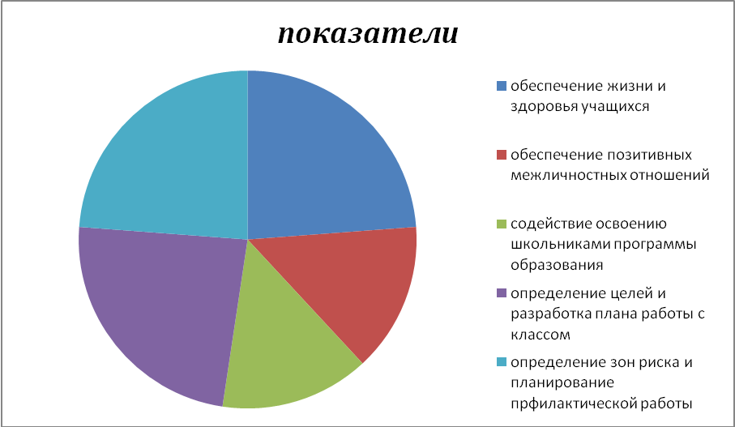

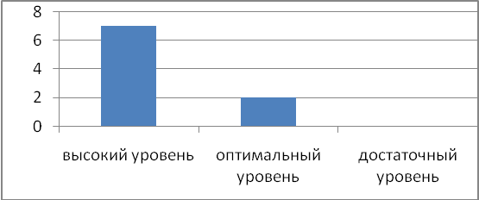

По результатам работы методического объединения в прошлом учебном году был оформлен уголок: «Делимся опытом».
За первое полугодие приняли активное участие в проведении открытых воспитательных мероприятий 2 классных руководителя:

№ | Ф.И.О. | наименование | Дата
1. | Селезнева М.Н. | «Мы школьниками стали» | 3.10.08
2. | Шерер Л.П. | «Учимся жить вместе» | 6.12.08
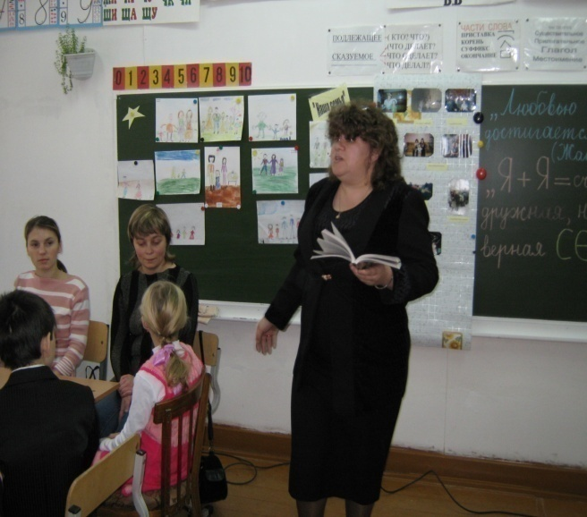 ( Селезнева Марина Николаевна)

Во втором полугодии приняли участие в проведении открытых классных часов еще 6 педагогов.

1. | Гиниатуллина Н.Г. | «Автопортрет. Какой я» (круглый стол) | 17. 04. 09.
2. | Буякова Г.А. | «Мои потребности. Ценности» | 16.02.09
3. | Ложкина А.В. | «Есть такая профессия – ученик» | 4.03.09
4. | Лесникова Е.В. | «Я – гражданин России» | 2.04.09
5. | Шагитова Т.Л. | «Здоровье – это здорово» | 10.05.09.
6. | Югринов А.А. | «Урок Мужества» | 7.09.09
Итого: за год проведено 8 открытых классных часов.

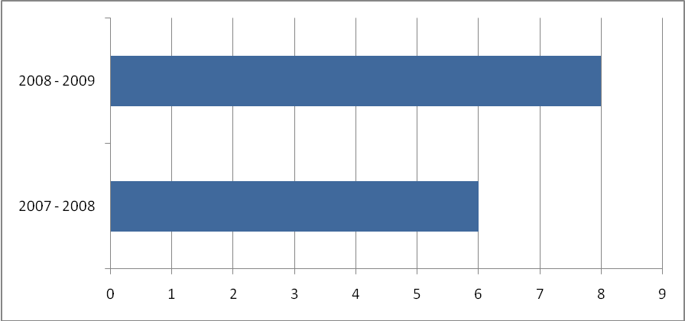

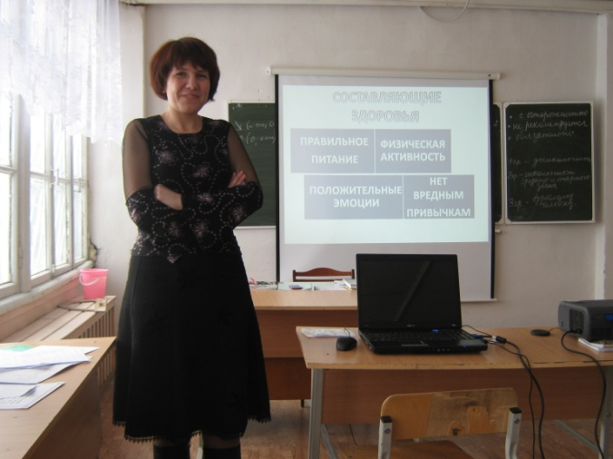
Традиционным становится использование
КТ не
только на уроках, но и на
классных часах.

- Шагитова Татьяна Леонидовна (классный час в 10 классе)

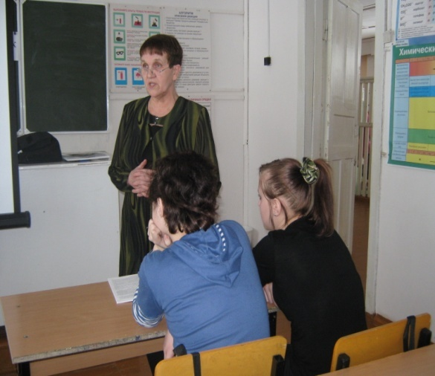 Ложкина Анна Вениаминовна (классный час в 8 классе)
На всех классных часах, проведенными педагогами школы, явно прослеживалось, что классные руководители владеют современными педагогическими технологиями воспитания, проявляя свои творческие способности.
Для реализации целей члены МО принимают активное участие во всех школьных мероприятиях: показывают открытые внеклассные часы, изучают методическую литературу, выступают на педсоветах, работают над пополнением творческих лабораторий, ведут поиск оптимальных средств для реализации целей воспитания школьников, делятся опытом и т.д.
Классные руководители большое внимание в этом учебном году уделяли патриотическому воспитанию и совместной работе с семьями обучающихся. Чаще стали использовать информационные технологии в своей работе. Однако необходимо организовать взаимопосещение внеклассных мероприятий. Создана копилка по обобщению опыта, но материалы предоставлены только классными руководителями начального звена.
Классные руководители в своей работе используют различные формы работы с детьми и родителями, работают над повышением своего педагогического мастерства, занимаются самообразованием, посещают заседания классных руководителей.
Большим плюсом в работе считаем то, что учителя школы выходят со своим опытом работы на окружной уровень: Селезнёва М.Н. выступила на конференции с докладом «Воспитательная система класса» и заслужила высокую оценку.
В новом учебном году классным руководителям необходимо:
- активнее вести работу с учащимися, направленную на укрепление их здоровья и формирование здорового образа жизни- привлекать родителей к организации проводимых мероприятий;
- к подготовке и проведению классных часов и других внеклассных мероприятий готовить самих детей;
- к участию в конкурсах, проектах различного уровня привлекать большее число учащихся;
- продолжить работу по развитию школьного самоуправления;
- разнообразить формы и методы работы со школьниками, проводить мероприятия не только развлекательного, но и познавательного характера, направленных на формирование положительных нравственных качеств;
- больше внимания уделять изучению личности школьника и план воспитательной работы составлять с учетом особенностей каждого класса.

В разделе 1 отчета значение могут быть объединены в одной ячейке, если они не менялись в прошедшем и предыдущем году
заполняется по усмотрению администрации школы при многонациональном составе уч-ся
в отчете указываются только действующие в ОУ общественные органы самоуправления
Если в общеобразовательном учреждении осуществляются мониторинговые исследования по развитию надпредметных компетентностей школьников, уровня из социализации желательно в перечень показателей раздела 8 включить их количественные характеристики

